可編程序控制器(PLC)簡介
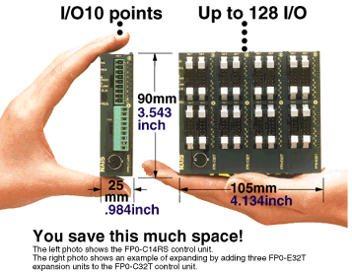
- 1 可編程序控制器簡介
  - 1.1 GM10條與PLC的誕生
  - 1.2 PLC是甚麼
  - 1.3 順序控制系統

- 2 可編程序控制器工作原理
  - 2.1 PLC的工作原理
  - 2.2 PLC的硬件實現
  - 2.3 PLC的軟件實現

- 3 可編程序控制器的應用
  - 3.1 PLC控制系統的一般設計方法
  - 3.2 應用實例

1. 可編程序控制器簡介
1.1 GM10條與PLC的誕生
繼電器邏輯控制櫃是PLC誕生之前最廣泛使用的一種順序控制器，其基礎控制元件是繼電器，通過繼電器控制線圈之間的硬連線來實現某種順序控制邏輯。
但是，繼電器控制櫃是一種硬性自動化控制器。硬性是繼電器控制櫃的最主要缺點。由於其控制邏輯是由硬連線決定的，要改變其控制邏輯就必須改變其硬連線。改變硬連線需要設備停產，而且時間較長。
1968年，美國通用汽車公司（GM公司）為了適應汽車型號不斷更新的趨勢，以求在競爭激烈的汽車工業中取得優勢，試圖研製一種能盡量減少因汽車型號變動爾重新設計汽車裝配線上各種繼電器控制線路的方法，從而降低生產成本，縮短產品開發周期，並提出了10條技術招標指標：
- 用戶編程方法簡單易行，並可以在現場調試時方便地修改程序；
- 系統應由插件或者模塊組成，以便用戶維護和修理；
- 系統的可靠性應明顯高於原繼電器控制櫃；
- 系統的體積應明顯小於原繼電器控制櫃；
- 與原繼電器控制櫃相比，系統生產成本應有較強的競爭力，即其性能價格比應高於原繼電器控制櫃；
- 可將數據直接輸入到系統中的管理電腦中，以便用戶操作；
- 輸入的開關量應該可以是高於交流115V的電壓訊號；
- 輸出的驅動訊號應具有115V、2A以上的容量，即可以直接驅動電磁閥等執行機構；
- 具有靈活的擴展能力，以便在製造新型汽車或者改進製造工藝和流程時，不需對原裝置的硬件作大的改動；
- 用戶程序的容量不少於4KB。
DEC公司中標後，於1969年研製成功，從而誕生了世界上第一台可編程序控制器（Programmable Logic Controllers），簡稱PLC。
PLC在GM汽車工業的成功應用立即引起了世界各工業國的普遍關注，日本、德國、法國等相繼投入到PLC的開發。
1.2 PLC是甚麼
今天，PLC在很多應用上替代了傳統的繼電器控制系統。但PLC與傳統的繼電器控制系統不是簡單的替代關係，PLC是基於傳統繼電器控制櫃的發展和超越。成熟有效的繼電器控制思想和設計實踐是PLC成功的根本，充分利用不斷出現的新技術和新器件，則是PLC持續成功的手段。今天以微處理器為核心的PLC不再局限於傳統的開環順序控制領域，比較廣泛地應用於閉環過程控制中，而且隨著其擴展能力和通訊能力的發展，PLC已經成為各種複雜的分佈式控制系統的重要組成部分。
然而，經過了幾十年來的發展，GM10條至今仍是PLC的基本要求。GM10條的核心就是要研製一種能替代繼電器控制櫃的可編程序的新型控制器，也就是說，這種新型控制器要實現與原繼電器控制櫃相同的邏輯功能。電腦科學表明：任何一種邏輯功能，既可以採用硬件實現，也可以採用軟件實現。也就是說，硬件實現和軟件實現兩者在邏輯上是等價的。因此在電腦發展的不同階段，“硬件軟化、軟件硬化、軟件固化”三種技術不同程度地運用到電腦應用的各個方面。PLC的做法恰好利用了“硬件軟化”技術將作為硬件的一個控制點，即繼電器上的一對觸點或一個控制線圈，軟化成電腦中的一個BIT，即一個I/O點；同時將繼電器線圈之間的硬件連線軟化成為控制程序。
因此，PLC是電腦技術和自動控制技術相結合的產物，是一種特殊形式的電腦控制裝置。對此我們可以參考以下日本電氣控制學會對PLC的定義：“可編程控制器是將邏輯運算、順序控制、時序、技術以及算術運算等控制程序，用一串指令形式存放到存儲器中，然後根據存儲的控制內容，經過模擬、數字等輸入輸出部件，對生產設備和生產過程進行控制的裝置。”
1.3 順序控制系統
PLC是典型的開環順序控制系統。我們在日常生活和工業生產中常常要求機器設備能實現某種順序控制功能，即要求機器能按照某種預先規定的順序、以及各種環境輸入訊號來自動實現所期望的動作。比如一個配料系統，我們可能對其運轉提出以下要求：
- 先裝入原料A，直到液面配料桶容積的一半；
- 再裝入原料B，直到液面配料桶容積的75%；
- 然後開始持續攪拌20秒；
- 最後停止攪拌，開啟出料閥，直到液位低於配料桶的5%後再延時2秒，最後關閉出料閥；
- 以上過程反復進行。
由此可見，順序控制系統中的動作存在確定的先後關係，即順序，且後面的動作必須根據前面的動作情況來確定。 圖1.3a 配料系統
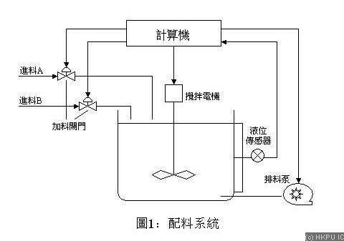
2 可編程序控制器工作原理
2.1 PLC的工作原理

作為一種特殊形式的電腦控制系統，PLC是利用電腦技術對傳統的硬件邏輯控制系統---繼電器控制櫃---進行“硬件軟化”的結果，但在運行方式上PLC的軟件邏輯也與繼電器控制系統的硬件邏輯存在根本性的區別。
繼電器控制系統的硬件邏輯採用的是並行運行的方式，即如果一個繼電器的線圈通電或者放電，該繼電器的所有觸點（不論是常開還是常閉、也不論其處於繼電器線路的哪個位置上）都會立即同時動作；而PLC的軟件邏輯是通過CPU逐行掃描執行用戶程序來實現的，即如果一個邏輯線圈被接通或斷開，該線圈的所有觸點並不會立即動作，必須等掃描到該觸點時才會動作。
為了消除兩者之間由於運行方式不同而造成的這種差異，PLC在程序運行方式、輸入輸出操作、特殊功能模板等方面作了特別的考慮。
- 循環掃描：PLC採用了一種不同於普通微型電腦的運行方式---循環掃描方式。因為繼電器控制櫃中各類觸點的動作時間一般超過100ms，因此只要PLC運行整個用戶程序的時間---掃描周期---小於100ms，其運行結果與繼電器控制櫃就沒有什麼差別。
- 建立I/O映像區：PLC在輸入輸出操作上採用定時採樣、定時輸出的方式。即在一個掃描周期的固定時刻（一般在掃描周期的開始或結束）採樣所有的輸入點，採樣結果存入RAM中一個區域（輸入映像區）。這樣在執行程序時，所需的現場訊息全部從輸入映像區中取用，不直接從現場取樣。同樣控制訊息輸出也不是採取生成一個就輸出一個的方法，而是先將它們存放在RAM中的一個區域（輸出映像區），掃描周期結束時再將輸出映像區中控制訊息集中輸出。通過建立I/O映像區，使PLC成為一個真正的數字採樣控制系統；雖然PLC不可能像繼電器控制櫃那樣隨時根據現場輸入實時控制現場輸出狀態，但只要採樣周期足夠短，即採樣頻率足夠高，這樣的採樣系統應該完全符合實際系統的需要。
- 特殊功能模板：由於PLC在掃描周期方面限制了用戶程序的長度，這對於一般的數字量控制應該不成問題。但實際的生產過程對PLC提出了更多得要求：模擬量處理、閉環控制、網絡通訊、高速I/O等。對於模擬量輸入輸出以及簡單的控制，一般是利用PLC的主CPU和一定的硬件支持，通過相應的軟件來實現；其它情況由於牽涉到比較的計算量和CPU運算時間，以及PLC掃描周期的限制，一般採用自帶CPU的專用模板，由模板系統軟件完成相應的控制任務。這樣，這些模板與PLC主CPU並行工作，兩者之間通過總線接口進行聯係，主CPU定期向模板發送命令，模板也定期將自身的狀態訊息發送給主CPU。
綜合以上所述，在完成系統自身初始化以後，PLC系統執行用戶程序的循環掃描方式可分為三個階段：輸入掃描、程序掃描、輸出掃描。而計算量比較大或者響應實時性比較高的應用則由自帶CPU的專用模板和專用軟件來實現。
2.2 PLC的硬件實現
一般地，PLC由四大部分組成：CPU、存儲器、I/O系統以及其它可選部件。前三大部分是PLC完成各種控制任務所必需的，一般稱為PLC的基本組成部分。其它可選部件包括編程器、外存儲器、模擬I/O、通訊接口、擴展接口以及測試設備等，主要用於系統的編程組態、程序存儲、通訊聯網、系統擴展和系統測試等。

CPU
CPU是PLC的核心部件。應該注意的是：在PLC中，CPU的概念與普通微型電腦的CPU有很大的不同。在PLC中，CPU指的不是一塊集成電路，而是一個模板，其上不僅包括CPU芯片，還有RAM和ROM或者EPROM。而且，在中大型PLC中，CPU模板中一般有兩塊CPU芯片，一片用作字處理器（主處理器），用於字節指令的處理，並實現各種控製作用；另一片用作字處理器（輔助處理器），用於實現位訊息的高速處理。

數字I/O接口
用作CPU模板與外部開關量訊號之間的接口。它完成諸如電平轉換、電氣隔離、串/並型數據轉換以及對外提供一定的驅動能力等工作。數字I/O訊號常來自按鈕、開關和繼電器觸點等實際開關量，以及其它外設或受控對象送來的數字量。

模擬I/O接口
其輸入部分主要完成阻抗匹配、訊號放大、訊號濾波、I/V變換、V/F變換或者A/D變換等工作，以便將來自受控對象的模擬量轉換成PLC能夠處理的數字量。其輸出部分主要實現阻抗匹配、功率放大、波形校正等功能。在一些場合下，模擬訊號也需要與現場電氣隔離。但模擬訊號的隔離比數字訊號要複雜得多。用於數字訊號的光電隔離因線性度較差而不能用來隔離模擬訊號，因此模擬訊號常常採用成本較高的隔離放大器來實現電氣隔離。

特殊功能模板
特殊功能模板一般都自帶CPU和系統軟件，與PLC CPU模板並行工作，並通過PLC系統總線與CPU模板接口。常見的特殊功能模板包括：高速計數板（能滿足100KHz以上的計數或定時要求）、具有快速PID調節器的閉環控制模板、通訊模板等。

電源
PLC中的電源一般有三類：
- +5V、±15V直流電源：供PLC中TTL芯片和集成運放使用；
- 供輸出接口使用的高壓大電流的功率電源；
- 鋰電池及其充電電源。
考慮到系統的可靠性以及光電隔離器的使用，不同類型的電源其地線也不同。
目前PLC的發展非常迅速，型號眾多，各種特殊功能模板不斷湧現。通常根據其I/O點的數量將PLC分為三大類：
小型機：256點以下 （無模擬量）；
中型機：256 ~ 2048點（64 ~ 128路模擬量）；
大型機：2048點以上 （128 ~ 512路模擬量）。
具體實現時，通常採用模板式結構，以便用戶根據實際應用需求進行配置。但一些小型機常製作成一體機，其配置固定，主要供定型成套設備使用；而一些大型機一般在電源、或者CPU，甚至兩者都作了熱備份。
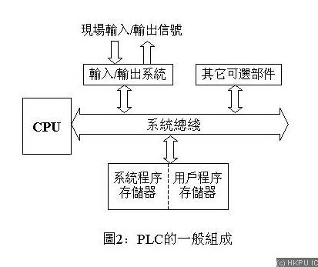 圖2.2b PLC的一般組成

2.3 PLC的軟件實現
PLC軟件系統由系統軟件和應用軟件組成。系統軟件一般由PLC製造商固化在CPU模板的ROM或EPROM中。系統軟件包括監控程序、管理程序、命令解釋程序、功能子程序、系統診斷程序等，它們與硬件一起決定了PLC的各項功能。
應用軟件必須有用戶根據相應的應用需求來編寫，一般存放在E2PROM、或帶電池的RAM，或NVRAM中。
PLC常用的編程語言有： 梯形圖語言
- 助記符語言
- 流程圖語言
- 其它高級語言（如PL/M(386)、各種類PASCAL語言）
梯形圖語言是從傳統繼電器控制圖的基礎上發展而來的。由於PLC的使用和維護對象主要是生產現場的電氣技術工人，所以PLC編程通常不採用普通微機的高級語言，而採用簡單易懂得面向控制的梯形圖語言。
梯形圖語言編程要點歸結如下：
- 梯形圖按自上而下、自左而右的順序排列，最左邊的垂直線稱為起始母線，然後連接各個接點，最後以繼電器線圈連接到結束母線，構成一個邏輯行；
- 梯形圖中接點分常開和常閉兩種。接點可以是PLC輸入點所接的外部開關，也可以是PLC的內部繼電器接點或者內部寄存器、計數器的狀態。在梯形圖中，每種接點都用不同的符號標識。
- 梯形圖中的繼電器線圈不一定是實際的繼電器線圈，它包括輸出繼電器線圈，輔助繼電器線圈，寄存器及計數器。但是其邏輯動作只有在線圈接通之後，才能引發相應的常開或常閉接點動作。 ;
- 梯形圖中的接點可以任意串聯、並聯，但繼電器線圈只能並聯，不容許串聯。
- 內部繼電器、寄存器及計數器等不能用作輸出控制，只能當作中間結果供PLC內部使用。
- PLC按循環掃描方式沿梯形圖的先後順序執行程序，在同一掃描周期中的結果保留在輸出狀態寄存器中，所以輸出點的值在用戶程序中可以當作條件使用。
- 程序結束時必須有結束標記END。
PLC具有比較豐富的指令系統。所有指令按功能可分為基本指令和特殊指令。基本指令包括輸入、輸出和邏輯操作（與、或、非等），可實現對輸入/輸出點的簡單操作。特殊指令包括定時/計數器指令，數據移位/傳送/比較指令，算術運算、數制轉換、複雜邏輯運算、程序分支與跳轉、子程序與中斷等等。
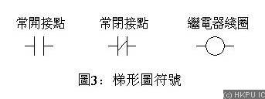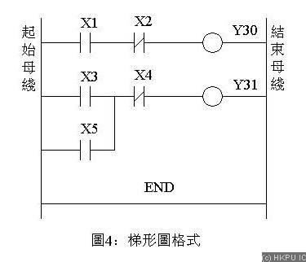

3.1 PLC控制系統的一般設計方法
- 確定受控對象和控制範圍：即分析受控對象、控制過程和控制要求，了解工藝流程，確定控制系統應實現的所有功能和控制指標。受控對象確定後，需要進一步明確哪些操作應由PLC來控制，哪些操作適宜於手動控制；
- 機型選擇：在選擇機型前，應先對受控對象從以下幾個方面進行估計-
  - 多少個開關量輸入，電壓分別是多少；
  - 多少個開關量輸出，輸出功率要多大；
  - 多少個模擬量I/O；
  - 系統有什麼特殊要求，如遠程I/O、高速計數、實時性、網絡通訊等。
(這樣，借助於各公司的PLC產品樣本就可以選擇相應的機型；)
- 定義I/O表：在I/O表中一般必須指定每個I/O點對應的模塊編號、端子編號、I/O地址、用途以及訊號有效狀態。定義好了I/O表以後，一個PLC控制系統有關的硬件實現和軟件編制就可以同步進行了；
- 內存估計、I/O模塊配置以及系統電源選擇；
- 程序編寫；
- 離線仿真調試；
- 聯機調試；
3.2 應用實例
以本文開頭所述的配料系統為例，從系統的控制要求可知，該系統有數字量輸入5個（系統啟動和停止、三個液位感測器H / I / L），數字量輸出4個（兩個進料閥X1 / X2，一個出料閥X3，一個攪拌電機M）。
現選用OMRON C40P型機，其中輸入點24個，通道0的00~15，編號為I0000~I0107；輸出點16個，其中編號0500~0511的可以直接接負載。相應的梯形圖控制程序如下圖. 具體的I/O分配表如下：
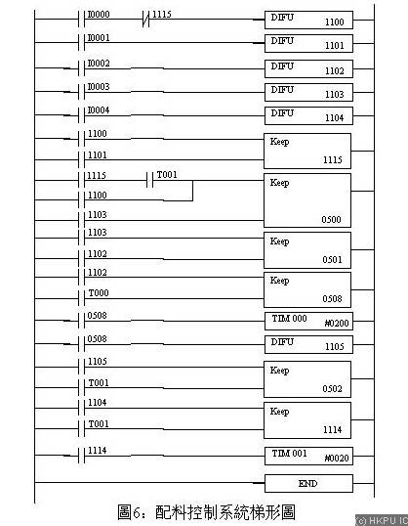 圖3.2a 配料系統 I/O佈局
端子號 | 地址號 | 說明
1 | I0000 | 配料系統啟動，上升沿有效
2 | I0001 | 配料系統停止，上升沿有效
3 | I0002 | 液面感測器H，上升沿有效
4 | I0003 | 液面感測器I，上升沿有效
5 | I0004 | 液面感測器L，上升沿有效
1 | 0500 | 進料閥X1開
2 | 0501 | 進料閥X2開
3 | 0502 | 出料閥X3開
4 | 0503 | 攪拌電機M啟動

